**Мои первые исследования**

**Исследовательская работа**

**Карьер «Озерки» - памятник природы Саратовской области**

Автор:

**Фадеева Полина**,

ученица 2 «Б» класса

МБОУ СОШ №2

г. Петровска

Саратовской области

Руководитель:

**Просвирнина Н. П.**

учитель начальных классов

МБОУ СОШ №2

г. Петровска

Саратовской области

Петровск, 2016

**Содержание**

1. **Введение**
2. **Основная часть**
   1. **Понятие «памятник природы»**
   2. **Карьер «Озерки» - памятник природы Саратовской области.**
   3. **Описание карьера по фотографиям и рассказам туристов.**
3. **Заключение**
4. **Источники информации**

**1.Введение**

Уезжая на отдых в другие города и страны, мы восхищаемся морскими закатами, горными хребтами, необычными растениями. Однако чтобы увидеть живописные пейзажи, необязательно отправляться в далёкое путешествие. Природа родного края может завораживать и радовать глаз не меньше заморских чудес. Родная природа - это все то, что нас окружает, что не создано человеком, существует независимо от людей. Родная природа - это то, что всегда будет с тобой и то, что ты любишь.

Я учусь в МБОУ СОШ №2 и вместе со своими одноклассниками посещаю кружок «Хочу все знать». Ещё в 1 классе на одном из уроков окружающего мира мы изучали тему «Что у нас под ногами?». Мы узнали очень многое о камнях: Откуда появились? Зачем они нужны? Почему они разные? Наш одноклассник рассказал нам, что около села Озерки, где живут его бабушка и дедушка, есть очень интересное место - карьер, в котором находятся огромные камни, а учитель добавил, что этот карьер относятся к памятникам природы Саратовской области. Мене стало интересно, что такое «памятник природы», а также захотелось больше узнать о карьере Озерки. Поэтому, на занятие кружка «Хочу все знать» для своего исследования я выбрала эту тему.

*Цель.* Изучить памятник природы - карьер Озерки.

*Гипотеза.* Карьер Озерки – это уникальный памятник природы Саратовской области.

*Задачи исследования.*

1. Узнать, какие объекты относятся к памятникам природы.
2. Познакомится с памятником природы Саратовской области – карьером «Озерки».
3. Подобрать фотографии и иллюстрации по данной теме.
4. Сделать выводы об уникальности этого памятника природы и заострить внимание на сохранности его красоты в первозданном виде для потомков.

**Объект исследования**: карьер «Озерки»

**Предмет исследования:** карьер «Озерки», как памятник природы Саратовской области.

**План исследования:**

1. Выдвижение гипотезы.
2. Беседа с учителем, родителями. Опрос одноклассников и их родителей по теме «Что я знаю о природном наследии Саратовской области?»
3. Работа со справочной и энциклопедической литературой.
4. Работа с фотографиями карьера, беседа с людьми, побывавшими в карьере «Озерки».
5. Вывод.

Для того, чтобы определить актуальность этой темы для людей разного возраста, я провела опрос одноклассников и их родителей.

Были получены следующие результаты.

|  |  |  |  |
| --- | --- | --- | --- |
| **№п\п** | **Вопрос** | **Одноклассники**  **20 чел.** | **Родители**  **32 чел** |
| 1 | Знаете ли вы, что такое «памятники природы»? | Да - 1 чел.  Нет - 19 чел. | Да – 29 чел.  Нет - 3 чел. |
| 2 | Назовите памятник природы Саратовской области? | Карьер «Озерки» - 2 чел. | Парк «Хвалынский»- 20 чел.  Кудеярова пещера - 6 чел. |
| 3 | Слышали ли вы о таком памятнике природы, как карьер «Озерки»? | Да – 16 чел. | Да – 14 чел.  Нет – 18 чел. |
| 4 | Какие редкие объекты природы там находятся? | Камни – 16 чел. | Большие камни – 10 чел.  Каменные валуны – 4 чел. |
| 5 | Интересно ли было бы Вам узнать больше информации об этом объекте? | Да – 16 чел.  Нет - 4 чел. | Да – 25 чел.  Нет – 7 чел. |

Из опроса видно, что мало кто знает об этом памятнике природы, но многим было бы интересно узнать о нём больше.

**2. Основная часть.**

**1) Понятие «памятник природы»**

Свое исследование я начала со словарей.

**Большой юридический словарь** (А. Я. Сухарев, В. Е. Крутских, А.Я. Сухарева. 2003)

**Памятники природы**

по определению Закона РСФСР "Об охране окружающей природной среды" от 19 декабря 1991 г. "отдельные уникальные природные объекты и природные комплексы, имеющие реликтовое, научное, историческое, эколого-просветительское значение и нуждающиеся в особой охране государства".

**Словарь экологических терминов и определений, 2010**

**Памятники природы**

уникальные, невосполнимые, ценные в экологическом, научном, культурном и эстетическом отношенияхприродные комплексы, а также объекты естественного и искусственного происхождения (закон "Об особоохраняемых природных территориях")

Интернет-сайт Википедия сообщает, что

«**Па́мятник приро́ды** — [особо охраняемая природная территория](https://ru.wikipedia.org/wiki/%D0%9E%D1%81%D0%BE%D0%B1%D0%BE_%D0%BE%D1%85%D1%80%D0%B0%D0%BD%D1%8F%D0%B5%D0%BC%D0%B0%D1%8F_%D0%BF%D1%80%D0%B8%D1%80%D0%BE%D0%B4%D0%BD%D0%B0%D1%8F_%D1%82%D0%B5%D1%80%D1%80%D0%B8%D1%82%D0%BE%D1%80%D0%B8%D1%8F), на которой расположен редкий или достопримечательный объект живой или неживой природы, уникальный в научном, культурном, историко-мемориальном или эстетическом отношении»

К памятникам природы можно отнести объекты:

* Обнажения коренных пород по склонам оврагов, речных долин, в карьерах;
* Скопление крупных валунов;
* Выдающиеся холмы;
* Заросшие причудливые овраги;
* Истоки рек, родники;
* Малые реки, озера, хорошо сохранившиеся в естественном состоянии;
* Наиболее глубокие и живописные омуты
* Наиболее живописные места в природе не затронутые деятельностью человека;
* Остатки лесов, водоемов на территории населенных пунктов, как основа будущих парков;
* Вековые, причудливые формы деревьев;
* Аллеи, старинные парки,
* Места произрастания лекарственных, плодово-ягодных и редких видов растений;
* Места произрастания исчезающих растений;
* Луга, болота с богатой и своеобразной флорой;
* Места массового скопления птиц;
* Места концентрации ценных животных, насекомых рыб, земноводных, пресмыкающихся и т. п.;
* Живописные скалы, водопады, пороги, перекаты и т. п.

**2) Карьер «Озерки» - памятник природы Саратовской области.**

Богато и разнообразно наследие нашего края. В нашей области имеются: 1 национальный парк, 26 заказников, 118 памятников регионального значения.

Один из таких памятников является карьер «Озерки».

Дальше я стала собирать информацию с помощью учителя и мамы о карьере Озерки. Мне помогли сеть Интернет, справочники по краеведению, фотографии, рассказы туристов.

На сайте **«Уникальные геологические объекты России»** об этом памятнике природы говорится следующее:

**Карьер Озерки**

|  |  |
| --- | --- |
| **Фед. округ:** Приволжский  Саратовская область, Петровский район |  |

**Нормативно-правовая основа функционирования:**Утвержден постановлением Правительства Саратовской области №385-П, 01.11.2007   
**Перечень основных объектов охраны:** геологический разрез кварцевых песков сеноманского яруса с заключенными в них уникальными образованиями — «железистыми колодцами» с перекрывающими достоверно сантонскими мергелями, вторично ожелезнёнными

**Категория:** Уникальный геологический объект (УГО)   
**Геологический профиль:**Тектонический, стратиграфический  
**Общая площадь:** 1,54 га   
**Год создания:** 2007   
**Статус:** Региональное значение

**Дополнительные сведения:**В настоящее время объект требует дополнительных геологических исследований с целью выяснения условий образования подобных геологических тел.

**Географическое положение:**  
в 1.5 км к юго-западу от с. Озерки

**Широта:** 52.02 **Долгота**: 45.45 (градусы)

Многое из этой информации было для меня непонятным, поэтому пришлось обратиться за разъяснением к родителям и учителю. С помощью взрослых, я выяснила, что карьер «Озёрки» - особо охраняемый геологический объект. В песчаном карьере находятся своеобразные каменные структуры – «железистые» колодцы. Которые, на самом деле выглядят не как колодцы, а как большие каменные валуны ржавого, железного цвета. Возможно для гористой местности, такие образования не редкость, но для степной зоны – это единичные уникальные случаи. Камни эти очень и очень старые. По подсчётам учёных, данным необычным образованиям, стоящим среди саратовской степи, может быть до 85 миллионов лет. Появление их обусловлено своеобразными древними процессами, связанными с особенностями формирования Земли на территории Саратовского края.

Когда-то, давным-давно, на территории нашей области было огромное древнее море. Об этом свидетельствуют, окаменевшие остатки обитателей этого моря: кораллов, моллюсков, белемнитов, которые мы находим в окрестностях нашего края. Так же, если рассмотреть срез земли по обрывистым берегам рек или в карьере, то можно увидеть, что он состоит из нескольких слоёв, различающихся по цвету и строению. Эти слои образовались постепенно, в течение многих тысячелетий. В зависимости от того, какая растительность произрастала в тот или иной период древности, какие животные обитали на территории, постепенно образовались различные земные породы.

Таким образом, исследователи предполагают, что валуны, которые встречаются в карьере, формировались среди пологих и невысоких островных массивов и, возможно, отмелей в пределах обширных морских пространств мелового времени на территории современного Поволжья.

**3) Описание карьера по фотографиям и рассказам туристов.**

Карьер «Озерки» интересный объект, сотворённый самой матушкой - природой. Это очень красивое и живописное место. В песчаном карьере протяжении 100 м находятся огромные валуны ржавого железного цвета различной формы. Некоторые из «железистых колодцев» достигают в поперечнике 3—4 м. Конечно главной «звездой» фотосессии, у которого фотографируются все туристы, является основной, самый большой валун карьера. Он и больше других, и самый яркий, и стоит на краю песчаной дюны (***Приложеие ).*** Но и другие камни тоже красивые и интересные, хотя и не такие большие.

Если приглядеться, то на фотографиях можно найти ещё одно необычное явление данного карьера – аномальный лес. Почему аномальный? Потому что все деревья в этом лесу очень сильно наклонены только в одну сторону! И выглядят они так, как будто их гладила гигантская рука некого великана.

Хотя, это необычное направление роста веток некоторые туристы объясняют магнитной аномалией, которая присуща «Озёркам» из-за большого количества выхода железа. К сожалению, компаса у них с собой не было – проверить теорию не получилось.

В самом лесу «железные» камни представлены в большом количестве. И такую картину для наших широт видеть очень необычно. Как рассказывают очевидцы: «Деревья, деревья и раз, огромный валун валяется. Если это было на севере, в Карелии и окрестностях, то это было бы нормально – ледниковых мегалитов, разбросанных по тем местам много. Но у нас, в лесостепной зоне, на открытом пространстве… Необычно». Действительно, необычно.

Судя по фотографиям и отзывам посетителей, карьер «Озёрки» понравились всем! Кому-то, в качестве места для съёмки. Кому-то в качестве необычного природного объекта. А кому-то и в качестве «места силы» – точки на карте, где можно «подпитаться» энергией земли. Но равнодушных к виду этих великолепных камней не было.

**Заключение**

Итак, моя гипотеза подтвердилась, карьер Озерки является уникальным памятником природы Саратовской области. Этот памятник природы имеет большую познавательную ценность, так позволяет изучать особенности формирования Земли на территории Саратовского края. Своей работой мне хочется еще раз подчеркнуть необыкновенность нашего края и заострить внимание на сохранности окружающей нас красоты в первозданном виде для потомков.

Работая над исследованием, я изучила ряд источников, которые отражают богатство и своеобразие природного наследия Саратовской земли, провела анкетирование среди учащихся, работала с сайтами, содержащими информацию по теме. Конечно это только часть материалов, которые могут помочь в изучении природы Саратовской области, но думаю, что в будущем на уроках географии я могу продолжить знакомство с новыми открытиями по этой теме.

**Источники информации:**

1. **Большой юридический словарь** (А. Я. Сухарев, В. Е. Крутских, А.Я. Сухарева. 2003)
2. **Словарь экологических терминов и определений, 2010**
3. Краеведение. Саратовский край. Начальная школа.- Саратов: Лицей,20120.-64с.
4. <http://www.geomem.ru/mem_obj.php?id=13567>
5. <https://ru.wikipedia.org/wiki/Памятник_природы>
6. <http://www.panoramio.com/photo/97980093>
7. Фото из архива семьи Крыловой Н. Н.

**Приложение.**

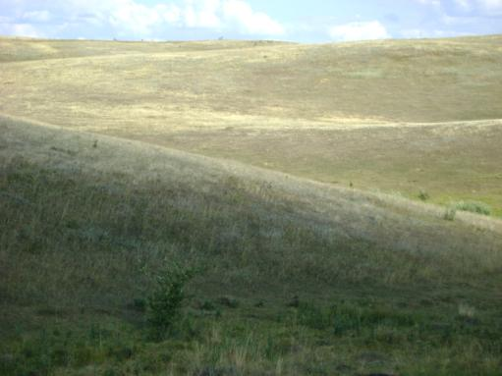

Окрестности села Озерки.

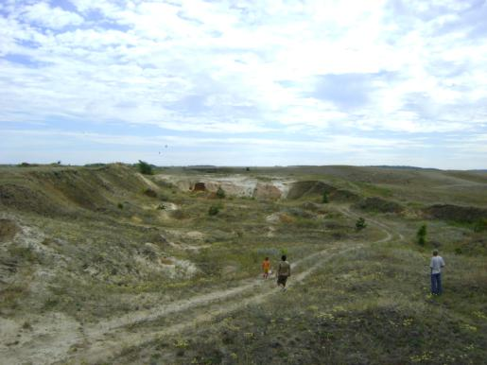

Дорога к карьеру.

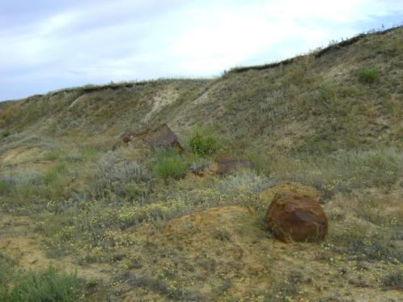

«Железистые» колодцы.

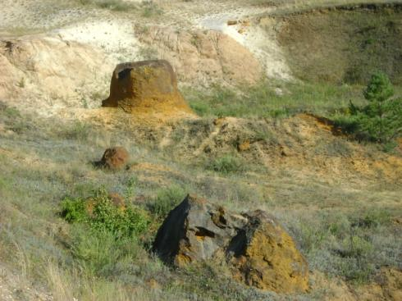

«Железистые» колодцы.

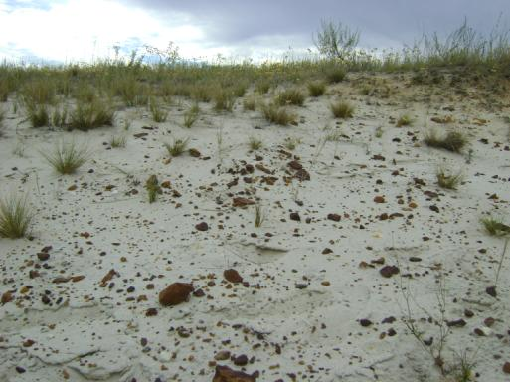

Склоны карьера.

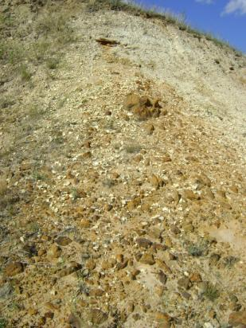

Склоны карьера.

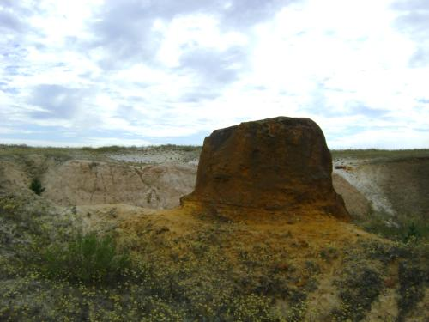

Самый большой валун.

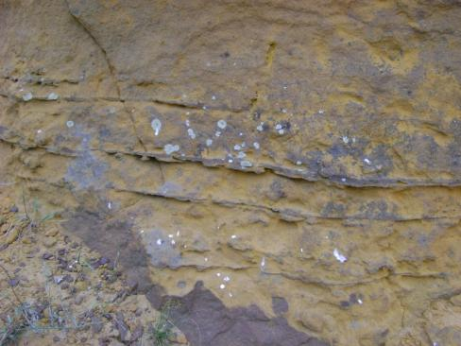

Самый большой валун.

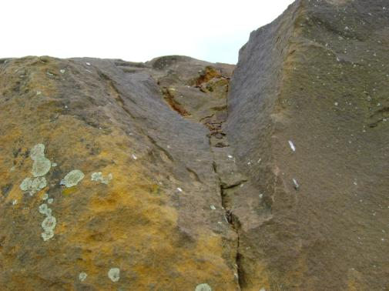

Самый большой валун.

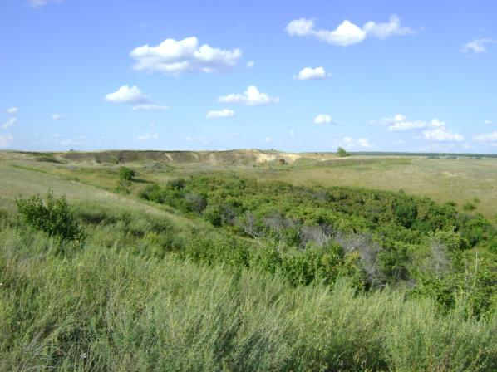

«Аномальный» лес.

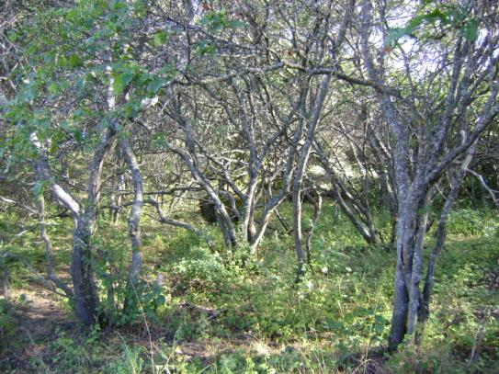

Валун в лесу.

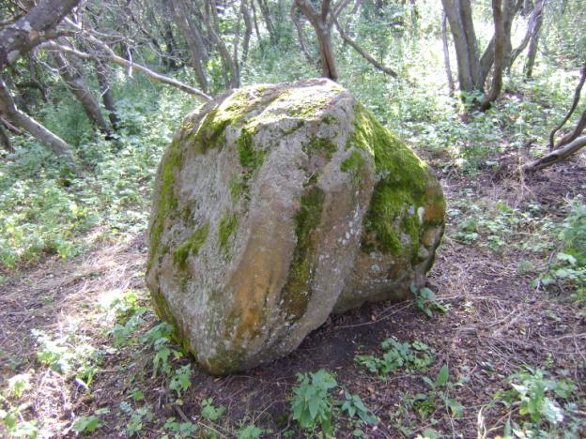

Ещё один «красавец»!

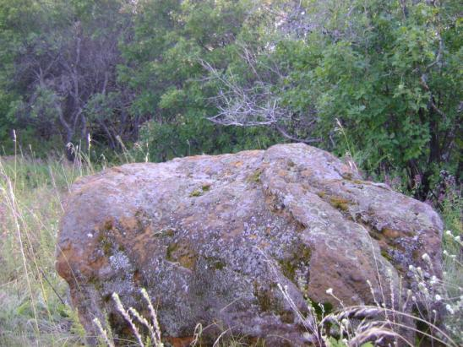

Валун у «аномального» леса.

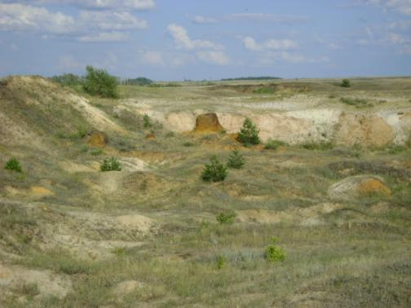

Карьер «Озерки».